中华人民共和国临时居民身份证要求：
- 照面清晰完整；证件在有效期内；临时居民身份证与户口簿上的姓名、性别、出生日期、公民身份号码应当一致（户口簿上的公民身份号码为升位前15位数字的，视为一致），不一致的(户口簿上无公民身份号码的，视为不一致）。临时居民身份证有效期满、严重损坏不能辨认，当事人应当提交新的有效居民身份证
2.纸质/原件/1份
3.公安机关出具
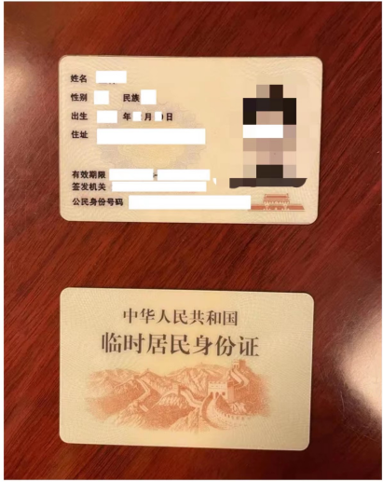
证件在有效期内；临时居民身份证与户口簿上的姓名、性别、出生日期、公民身份号码应当一致（户口簿上的公民身份号码为升位前15位数字的，视为一致），不一致的(户口簿上无公民身份号码的，视为不一致）。临时居民身份证有效期满、严重损坏不能辨认，当事人应当提交新的有效居民身份证
照面清晰完整

